Tên: Trần Đức

Mssv: 1150080131

Lớp: CNPM2

**Câu 1: Xác định yêu cầu chức năng**

+ Chức năng dành cho Độc giả (Sinh viên/Giảng viên)

* Đăng ký tài khoản: Đăng ký tài khoản với mã sinh viên/giảng viên
* Đăng nhập hệ thống: Xác thực người dùng
* Tìm kiếm sách: Tìm theo tên loại sách, tên sách, tác giả, từ khóa
* Đăng ký mượn sách in: Chọn sách, nhập thông tin mượn (ngày mượn, ngày trả)
* Đọc sách điện tử online: Truy cập và đọc sách điện tử trên mạng cục bộ
* Xem lịch sử mượn sách: Theo dõi các sách đã mượn

+ Chức năng dành cho Thủ thư

* Quản lý sách: Thêm sách mới (sách in và sách điện tử)
* Quản lý mượn/trả sách: Xác nhận việc cho mượn và nhận trả sách
* Tính toán phí phạt: Xử lý phạt khi trễ hạn trả sách
* Thống kê sách in: Báo cáo sách đã cho mượn, sách còn trong kho
* Thống kê sách điện tử: Báo cáo số lần truy cập, sách được yêu thích

+ Chức năng dành cho Quản lý thư viện

* Quản lý danh mục sách: Quản lý loại sách, giá sách
* Quản lý người dùng: Quản lý tài khoản độc giả
* Xem báo cáo tổng hợp: Thống kê toàn diện hoạt động thư viện

**Câu 2: Mô hình hóa yêu cầu chức năng, sử dụng sơ đồ use case.**

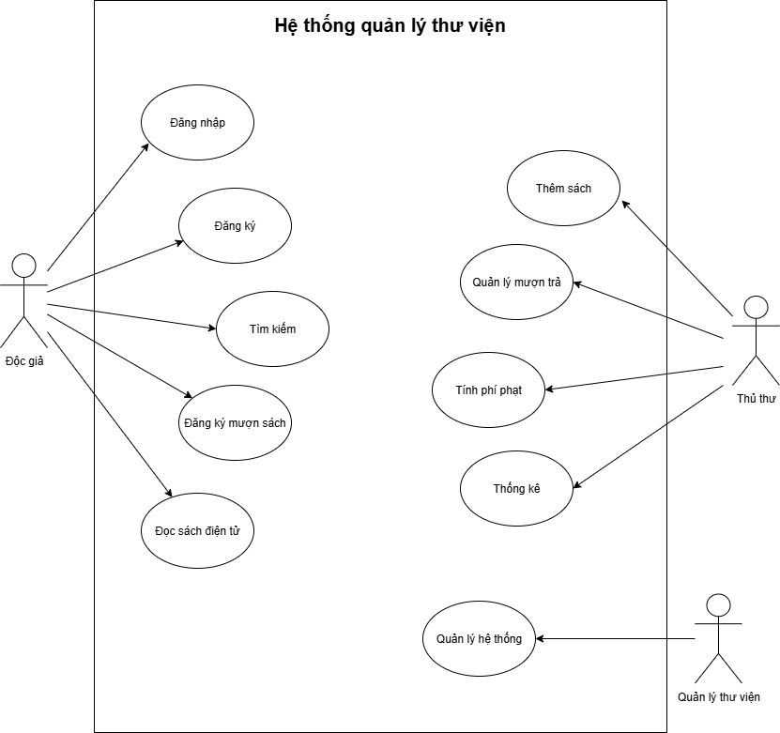

**Câu 3: Yêu cầu phi chức năng**

#### Giao diện người dùng:

* Giao diện thân thiện, dễ sử dụng cho cả sinh viên và thủ thư
* Hỗ trợ đa ngôn ngữ (Tiếng Việt, Tiếng Anh)
* Tương thích với nhiều trình duyệt web

#### Hiệu năng:

* Thời gian phản hồi tìm kiếm < 3 giây
* Hỗ trợ đồng thời tối thiểu 100 người dùng
* Chương trình chạy ổn định 24/7

#### Bảo mật:

* Xác thực người dùng bằng mã sinh viên/giảng viên
* Phân quyền rõ ràng giữa độc giả và thủ thư
* Mã hóa thông tin nhạy cảm

#### Tính khả dụng:

* Hoạt động trên mạng cục bộ của trường
* Tỷ lệ uptime >= 99%
* Sao lưu dữ liệu tự động hàng ngày

#### Khả năng mở rộng:

* Dễ dàng thêm loại sách mới
* Tích hợp với hệ thống quản lý sinh viên
* Hỗ trợ mở rộng số lượng người dùng

**Câu 4: Quy tắc nghiệp vụ**

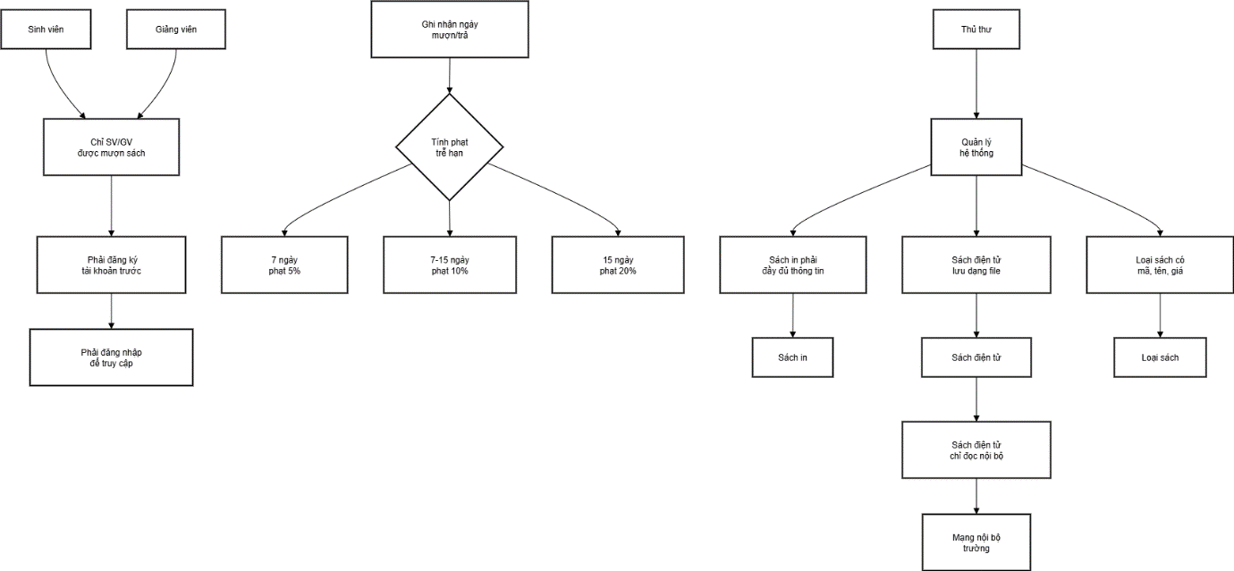

**Câu 5: Quy trình nghiệp vụ**

**Quy trình mượn sách in:**

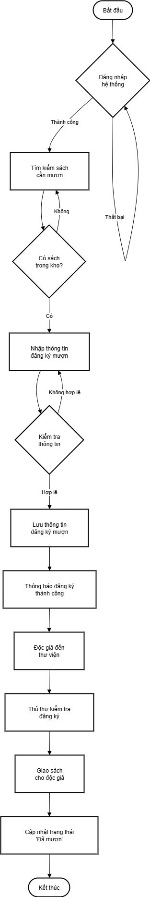

**Quy trình trả sách:**

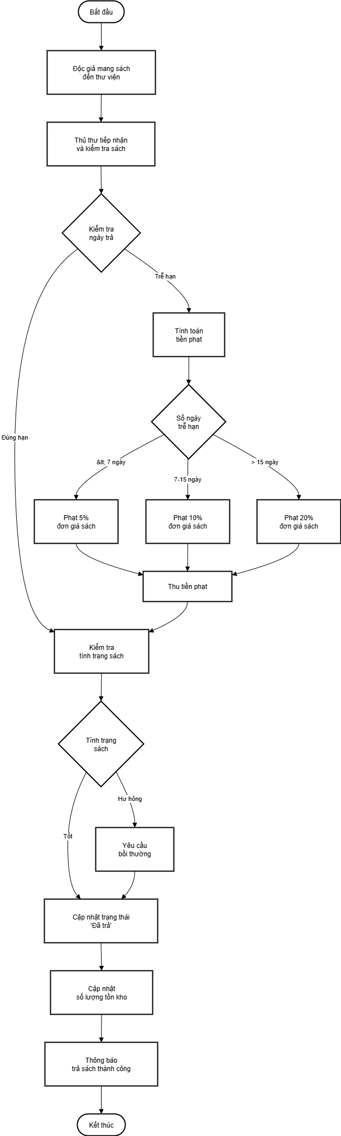

Quy trình đọc sách điện tử:

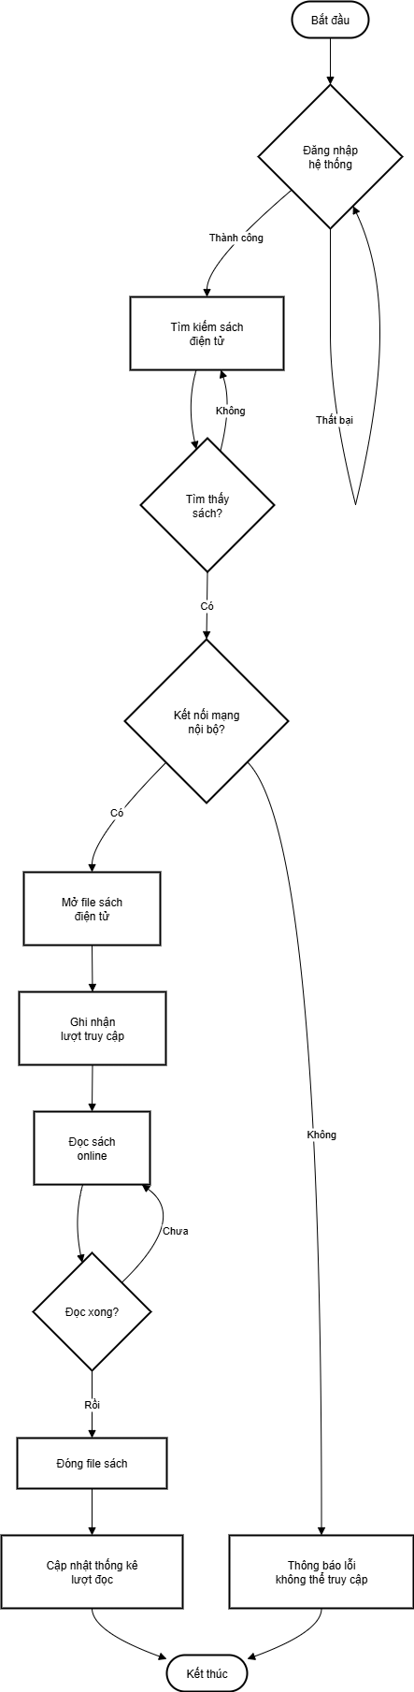

**Bài 2:**

Sơ đồ đăng nhập:

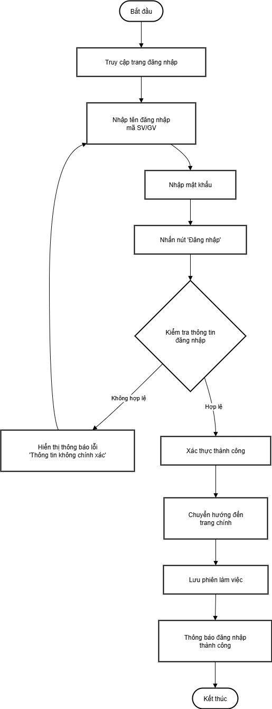

## **Use Case UC001: Đăng nhập**

### Thông tin cơ bản

* **Use Case ID**: UC001
* **Use Case Name**: Đăng nhập hệ thống
* **Created by**: Analyst
* **Date Created**: [Ngày hiện tại]
* **Last Updated by**: Analyst
* **Date Last Updated**: [Ngày hiện tại]

### Mô tả

Cho phép sinh viên và giảng viên đăng nhập vào hệ thống đăng ký học phần trực tuyến để truy cập các chức năng của hệ thống.

### Tác nhân (Actors)

* **Tác nhân chính**: Sinh viên, Giảng viên
* **Tác nhân phụ**: Không có

### Stakeholders và Interests

* **Sinh viên**: Muốn truy cập hệ thống để đăng ký học phần, xem điểm, thay đổi lớp
* **Giảng viên**: Muốn truy cập để xem thông tin lớp học, danh sách sinh viên
* **Trường đại học**: Đảm bảo chỉ người dùng hợp lệ mới truy cập được hệ thống

### Tiền điều kiện (Preconditions)

1. Hệ thống đăng ký học phần đang hoạt động
2. Người dùng đã có tài khoản trong hệ thống
3. Người dùng có kết nối internet
4. Trình duyệt web được hỗ trợ

### Hậu điều kiện (Postconditions)

**Thành công**:

* Người dùng được xác thực và đăng nhập thành công
* Session được tạo cho người dùng
* Người dùng được chuyển hướng đến trang chủ của hệ thống
* Hệ thống ghi lại lần đăng nhập cuối

**Thất bại**:

* Người dùng không được đăng nhập
* Không có session nào được tạo
* Thông báo lỗi được hiển thị

### Luồng sự kiện chính (Main Success Scenario)

1. Người dùng truy cập URL của hệ thống đăng ký học phần
2. Hệ thống hiển thị trang đăng nhập với form gồm:
   * Trường "Tên đăng nhập" (Username)
   * Trường "Mật khẩu" (Password)
   * Nút "Đăng nhập"
   * Liên kết "Quên mật khẩu?"
3. Người dùng nhập tên đăng nhập (mã sinh viên/giảng viên)
4. Người dùng nhập mật khẩu
5. Người dùng nhấn nút "Đăng nhập"
6. Hệ thống xác thực thông tin đăng nhập
7. Hệ thống tạo session cho người dùng
8. Hệ thống ghi lại thông tin đăng nhập (thời gian, IP address)
9. Hệ thống chuyển hướng người dùng đến trang chủ
10. Use case kết thúc thành công

### Luồng sự kiện thay thế (Alternative Flows)

**3a. Người dùng nhập sai định dạng tên đăng nhập**

* 3a1. Hệ thống hiển thị thông báo lỗi "Tên đăng nhập không đúng định dạng"
* 3a2. Quay lại bước 3

**6a. Thông tin đăng nhập không chính xác**

* 6a1. Hệ thống kiểm tra và phát hiện tên đăng nhập hoặc mật khẩu sai
* 6a2. Hệ thống tăng số lần đăng nhập thất bại cho tài khoản
* 6a3. Hệ thống hiển thị thông báo "Tên đăng nhập hoặc mật khẩu không chính xác"
* 6a4. Quay lại bước 2

**6b. Tài khoản bị khóa**

* 6b1. Hệ thống phát hiện tài khoản đang bị khóa
* 6b2. Hệ thống hiển thị thông báo "Tài khoản của bạn đã bị khóa. Vui lòng liên hệ admin"
* 6b3. Use case kết thúc thất bại

**6c. Quá nhiều lần đăng nhập thất bại**

* 6c1. Hệ thống phát hiện số lần đăng nhập thất bại > 5 lần trong 15 phút
* 6c2. Hệ thống tạm khóa tài khoản trong 30 phút
* 6c3. Hệ thống hiển thị thông báo "Tài khoản tạm thời bị khóa do đăng nhập sai quá nhiều lần"
* 6c4. Use case kết thúc thất bại

### Luồng sự kiện ngoại lệ (Exception Flows)

**E1. Hệ thống cơ sở dữ liệu không khả dụng**

* E1.1. Hệ thống hiển thị thông báo "Hệ thống đang bảo trì. Vui lòng thử lại sau"
* E1.2. Use case kết thúc thất bại

**E2. Mất kết nối internet**

* E2.1. Trình duyệt hiển thị lỗi kết nối
* E2.2. Use case kết thúc thất bại

### Yêu cầu đặc biệt (Special Requirements)

1. **Bảo mật**: Mật khẩu phải được mã hóa khi truyền và lưu trữ
2. **Hiệu năng**: Thời gian xác thực không quá 3 giây
3. **Khả năng sử dụng**: Giao diện đơn giản, dễ sử dụng
4. **Tương thích**: Hoạt động trên các trình duyệt phổ biến

### Tần suất xảy ra (Frequency of Occurrence)

* Cao: Mỗi người dùng đăng nhập ít nhất 1 lần/ngày trong mùa đăng ký

Sơ đồ tạo tài khoản

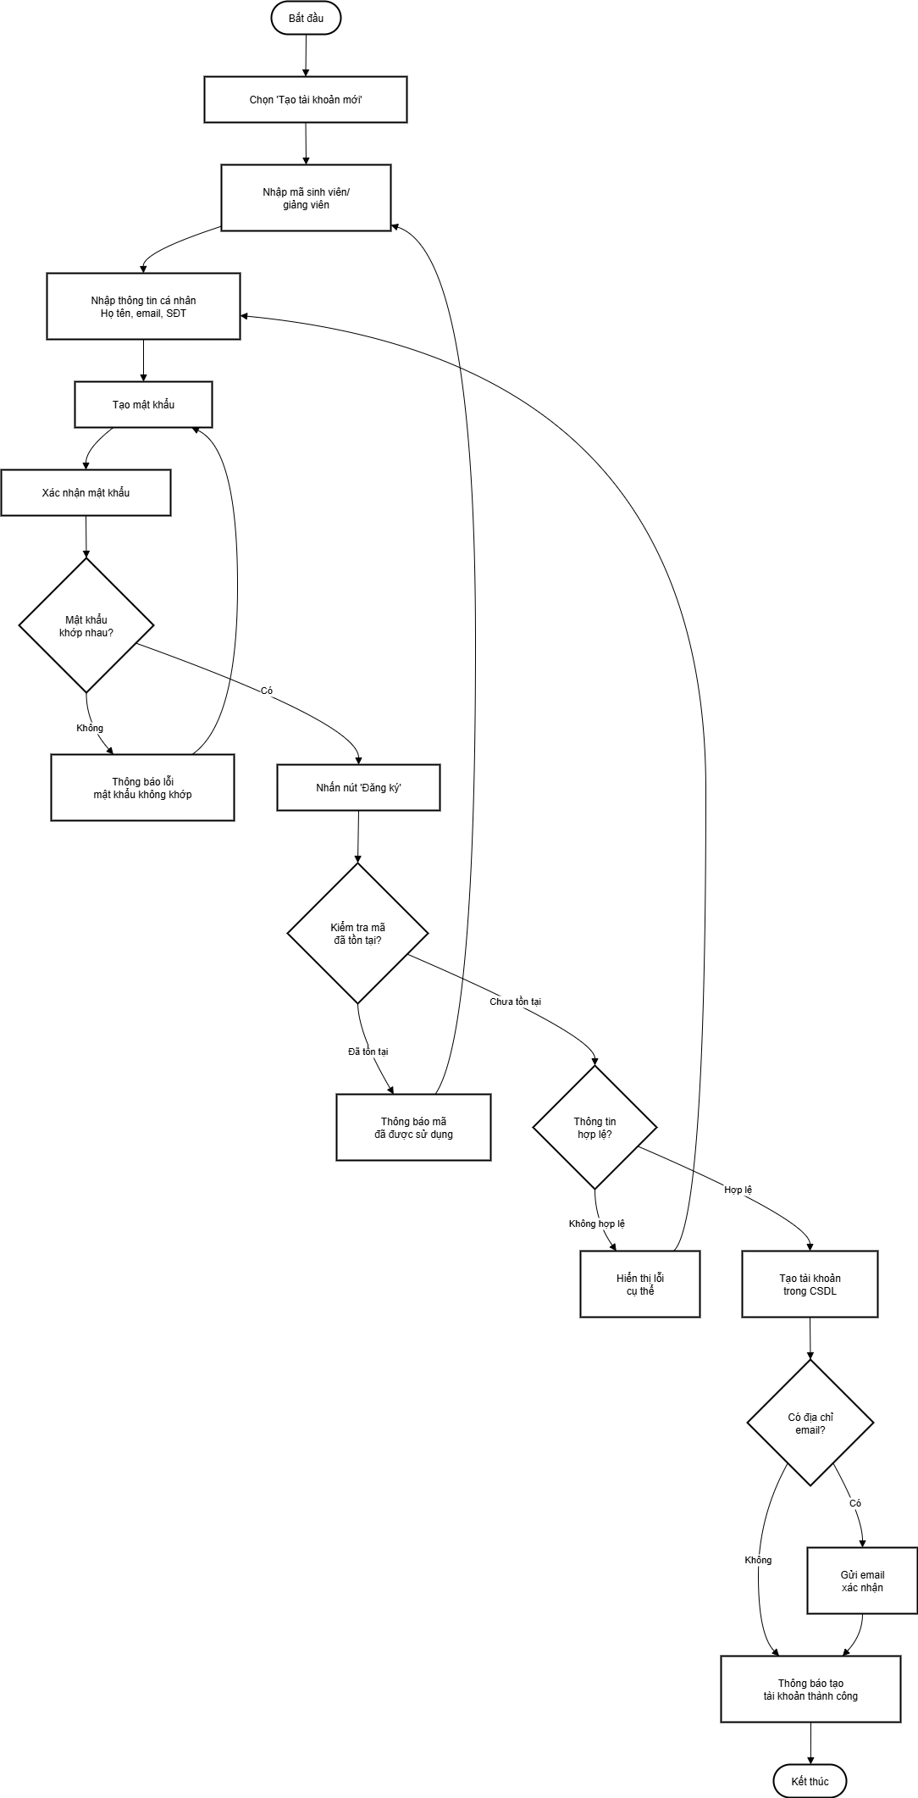

## **Use Case UC002: Tạo tài khoản**

### Thông tin cơ bản

* **Use Case ID**: UC002
* **Use Case Name**: Tạo tài khoản mới
* **Created by**: Analyst
* **Date Created**: [Ngày hiện tại]
* **Last Updated by**: Analyst
* **Date Last Updated**: [Ngày hiện tại]

### Mô tả

Cho phép sinh viên và giảng viên mới tạo tài khoản trong hệ thống đăng ký học phần trực tuyến.

### Tác nhân (Actors)

* **Tác nhân chính**: Sinh viên mới, Giảng viên mới
* **Tác nhân phụ**: Hệ thống email

### Stakeholders và Interests

* **Sinh viên/Giảng viên mới**: Muốn tạo tài khoản để sử dụng hệ thống
* **Trường đại học**: Đảm bảo chỉ người thuộc trường mới tạo được tài khoản

### Tiền điều kiện (Preconditions)

1. Hệ thống đăng ký học phần đang hoạt động
2. Người dùng chưa có tài khoản trong hệ thống
3. Người dùng có mã sinh viên/giảng viên hợp lệ
4. Người dùng có địa chỉ email hợp lệ

### Hậu điều kiện (Postconditions)

**Thành công**:

* Tài khoản mới được tạo trong cơ sở dữ liệu
* Email xác nhận được gửi đến người dùng
* Người dùng có thể đăng nhập với tài khoản mới

**Thất bại**:

* Không có tài khoản nào được tạo
* Thông báo lỗi được hiển thị

### Luồng sự kiện chính (Main Success Scenario)

1. Người dùng truy cập trang đăng ký tài khoản
2. Hệ thống hiển thị form đăng ký gồm:
   * Mã sinh viên/giảng viên
   * Họ và tên
   * Ngày sinh
   * Email
   * Số điện thoại
   * Mật khẩu
   * Xác nhận mật khẩu
3. Người dùng nhập mã sinh viên/giảng viên
4. Hệ thống kiểm tra mã trong cơ sở dữ liệu trường
5. Người dùng nhập các thông tin cá nhân
6. Người dùng nhập mật khẩu và xác nhận mật khẩu
7. Người dùng nhấn nút "Đăng ký"
8. Hệ thống validate tất cả các thông tin đã nhập
9. Hệ thống mã hóa mật khẩu
10. Hệ thống tạo tài khoản mới trong cơ sở dữ liệu
11. Hệ thống gửi email xác nhận đến địa chỉ email đã nhập
12. Hệ thống hiển thị thông báo "Tài khoản được tạo thành công. Vui lòng kiểm tra email để xác nhận"
13. Use case kết thúc thành công

### Luồng sự kiện thay thế (Alternative Flows)

**4a. Mã sinh viên/giảng viên không tồn tại**

* 4a1. Hệ thống hiển thị thông báo "Mã sinh viên/giảng viên không hợp lệ"
* 4a2. Quay lại bước 3

**4b. Mã đã được sử dụng để tạo tài khoản**

* 4b1. Hệ thống hiển thị thông báo "Mã này đã được sử dụng để tạo tài khoản"
* 4b2. Quay lại bước 3

**6a. Mật khẩu không khớp với xác nhận**

* 6a1. Hệ thống hiển thị thông báo "Mật khẩu xác nhận không khớp"
* 6a2. Quay lại bước 6

**8a. Thông tin không hợp lệ**

* 8a1. Hệ thống hiển thị thông báo lỗi cụ thể cho từng trường
* 8a2. Quay lại bước 5

**11a. Không thể gửi email**

* 11a1. Hệ thống ghi log lỗi
* 11a2. Tài khoản vẫn được tạo nhưng chưa được kích hoạt
* 11a3. Hiển thị thông báo "Tài khoản được tạo nhưng không thể gửi email xác nhận"

### Yêu cầu đặc biệt (Special Requirements)

1. **Mật khẩu**: Tối thiểu 8 ký tự, có chữ hoa, chữ thường, số
2. **Email**: Phải là định dạng email hợp lệ
3. **Mã hóa**: Mật khẩu phải được mã hóa bằng thuật toán an toàn
4. **Validation**: Tất cả trường bắt buộc phải được kiểm tra

Sơ đồ xem điểm

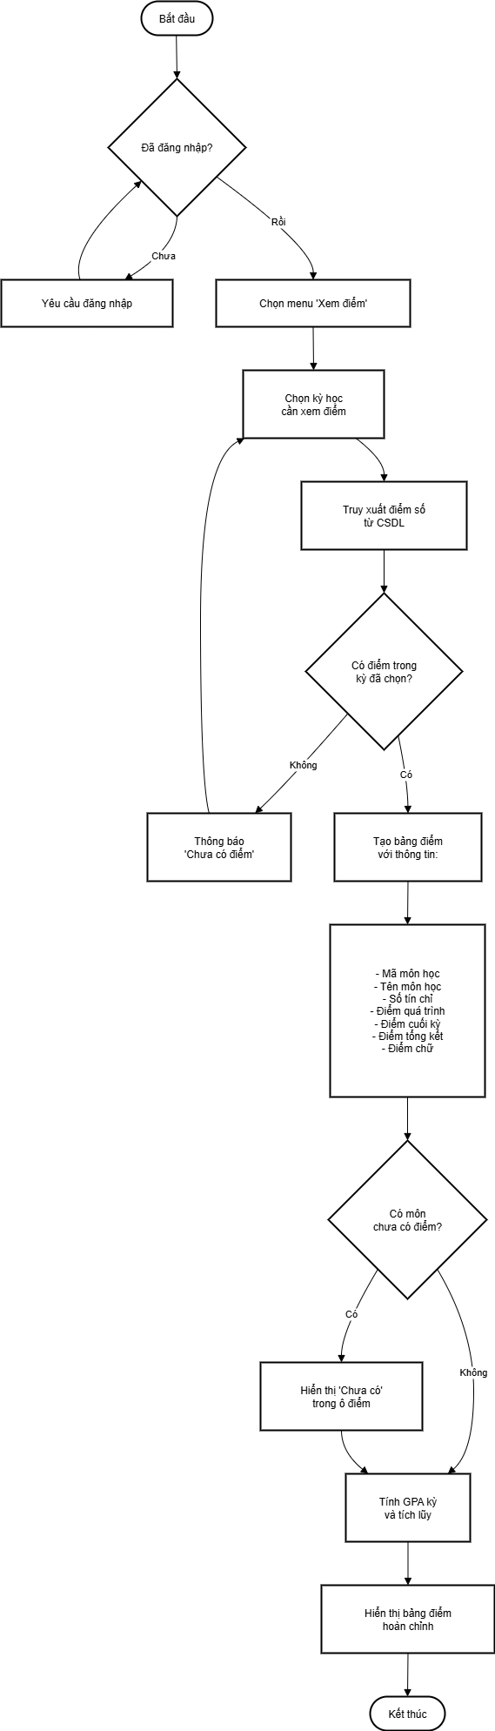

## **Use Case UC003: Xem điểm**

### Thông tin cơ bản

* **Use Case ID**: UC003
* **Use Case Name**: Xem điểm số
* **Created by**: Analyst
* **Date Created**: [Ngày hiện tại]
* **Last Updated by**: Analyst
* **Date Last Updated**: [Ngày hiện tại]

### Mô tả

Cho phép sinh viên xem điểm số các môn học đã hoàn thành trong các kỳ học.

### Tác nhân (Actors)

* **Tác nhân chính**: Sinh viên
* **Tác nhân phụ**: Không có

### Stakeholders và Interests

* **Sinh viên**: Muốn xem điểm để theo dõi kết quả học tập
* **Phụ huynh**: Muốn biết kết quả học tập của con em
* **Giảng viên**: Cần tham chiếu điểm để tư vấn học tập

### Tiền điều kiện (Preconditions)

1. Sinh viên đã đăng nhập thành công vào hệ thống
2. Sinh viên đã hoàn thành ít nhất một môn học có điểm
3. Điểm đã được cập nhật trong hệ thống

### Hậu điều kiện (Postconditions)

**Thành công**:

* Sinh viên xem được bảng điểm chi tiết
* GPA được tính toán và hiển thị
* Lịch sử truy cập được ghi lại

**Thất bại**:

* Thông báo lỗi hoặc không có dữ liệu được hiển thị

### Luồng sự kiện chính (Main Success Scenario)

1. Sinh viên đã đăng nhập và ở trang chủ
2. Sinh viên chọn menu "Xem điểm"
3. Hệ thống hiển thị danh sách các kỳ học sinh viên đã tham gia
4. Sinh viên chọn kỳ học cần xem điểm
5. Hệ thống truy xuất dữ liệu điểm từ cơ sở dữ liệu
6. Hệ thống tạo bảng điểm hiển thị các thông tin:
   * STT
   * Mã môn học
   * Tên môn học
   * Số tín chỉ
   * Điểm chuyên cần (nếu có)
   * Điểm giữa kỳ (nếu có)
   * Điểm cuối kỳ
   * Điểm tổng kết (điểm 10)
   * Điểm chữ (A, B+, B, C+, C, D+, D, F)
   * Điểm hệ 4
   * Ghi chú (Đạt/Không đạt)
7. Hệ thống tính toán và hiển thị:
   * Tổng số tín chỉ đã học
   * Tổng số tín chỉ đạt
   * GPA kỳ
   * GPA tích lũy
8. Hệ thống hiển thị bảng điểm hoàn chỉnh
9. Use case kết thúc thành công

### Luồng sự kiện thay thế (Alternative Flows)

**4a. Chọn "Tất cả các kỳ"**

* 4a1. Hệ thống hiển thị điểm tất cả các kỳ theo thứ tự thời gian
* 4a2. Tiếp tục từ bước 5

**5a. Không có điểm trong kỳ đã chọn**

* 5a1. Hệ thống hiển thị thông báo "Chưa có điểm trong kỳ này"
* 5a2. Quay lại bước 3

**6a. Có môn học chưa có điểm**

* 6a1. Hiển thị "Chưa có" hoặc "-" trong các ô điểm chưa có
* 6a2. Không tính môn này vào GPA
* 6a3. Tiếp tục bước 7

**8a. Sinh viên muốn in bảng điểm**

* 8a1. Sinh viên nhấn nút "In bảng điểm"
* 8a2. Hệ thống tạo file PDF bảng điểm
* 8a3. Hiển thị hộp thoại in hoặc tải xuống

**8b. Sinh viên muốn xuất Excel**

* 8b1. Sinh viên nhấn nút "Xuất Excel"
* 8b2. Hệ thống tạo file Excel
* 8b3. Tự động tải file về máy

### Yêu cầu đặc biệt (Special Requirements)

1. **Bảo mật**: Sinh viên chỉ xem được điểm của mình
2. **Hiệu năng**: Thời gian load bảng điểm < 5 giây
3. **Chính xác**: Điểm hiển thị phải chính xác 100%
4. **Định dạng**: Điểm hiển thị theo quy định của trường

Sơ đồ thay đổi lớp học

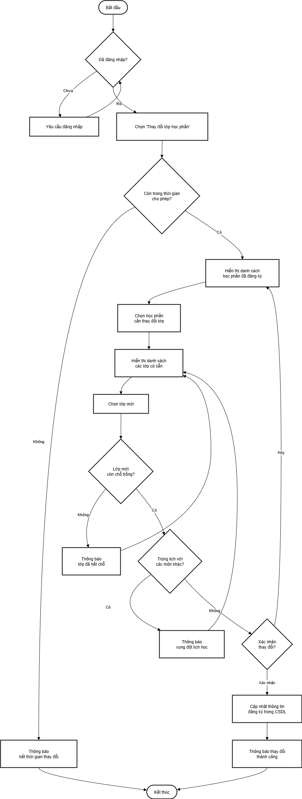

## **Use Case UC004: Thay đổi lớp học phần**

### Thông tin cơ bản

* **Use Case ID**: UC004
* **Use Case Name**: Thay đổi lớp học phần
* **Created by**: Analyst
* **Date Created**: [Ngày hiện tại]
* **Last Updated by**: Analyst
* **Date Last Updated**: [Ngày hiện tại]

### Mô tả

Cho phép sinh viên thay đổi lớp học phần đã đăng ký sang lớp khác của cùng môn học trong thời gian cho phép.

### Tác nhân (Actors)

* **Tác nhân chính**: Sinh viên
* **Tác nhân phụ**: Hệ thống thông báo

### Stakeholders và Interests

* **Sinh viên**: Muốn thay đổi lớp phù hợp với lịch học cá nhân
* **Giảng viên**: Cần cập nhật danh sách lớp chính xác
* **Phòng đào tạo**: Quản lý số lượng sinh viên mỗi lớp

### Tiền điều kiện (Preconditions)

1. Sinh viên đã đăng nhập thành công
2. Đang trong thời gian cho phép thay đổi lớp học phần
3. Sinh viên đã đăng ký ít nhất một học phần
4. Có ít nhất một lớp khác của cùng môn học còn chỗ trống

### Hậu điều kiện (Postconditions)

**Thành công**:

* Sinh viên được chuyển sang lớp mới
* Danh sách lớp cũ và lớp mới được cập nhật
* Thông báo thay đổi được gửi đến sinh viên
* Lịch học của sinh viên được cập nhật

**Thất bại**:

* Sinh viên vẫn ở lớp cũ
* Thông báo lỗi được hiển thị

### Luồng sự kiện chính (Main Success Scenario)

1. Sinh viên đã đăng nhập và chọn "Thay đổi lớp học phần"
2. Hệ thống kiểm tra thời gian cho phép thay đổi
3. Hệ thống hiển thị danh sách học phần đã đăng ký với thông tin:
   * Mã môn học
   * Tên môn học
   * Lớp hiện tại
   * Giảng viên
   * Thời gian học
   * Phòng học
4. Sinh viên chọn môn học cần thay đổi lớp
5. Hệ thống hiển thị danh sách các lớp khác của cùng môn học:
   * Mã lớp
   * Giảng viên
   * Thời gian học
   * Phòng học
   * Số chỗ trống/Tổng số chỗ
   * Trạng thái (Còn chỗ/Hết chỗ)
6. Sinh viên chọn lớp mới muốn chuyển đến
7. Hệ thống kiểm tra các điều kiện:
   * Lớp mới còn chỗ trống
   * Không trùng lịch với các môn khác đã đăng ký
   * Thời gian thay đổi còn hợp lệ
8. Hệ thống hiển thị thông tin xác nhận:
   * Lớp cũ (sẽ bỏ)
   * Lớp mới (sẽ chuyển đến)
   * Thay đổi về thời gian, phòng học
9. Sinh viên xác nhận thay đổi
10. Hệ thống cập nhật cơ sở dữ liệu:
    * Xóa sinh viên khỏi lớp cũ
    * Thêm sinh viên vào lớp mới
    * Cập nhật lịch học
11. Hệ thống gửi thông báo xác nhận thay đổi
12. Hệ thống hiển thị thông báo "Thay đổi lớp học phần thành công"
13. Use case kết thúc thành công

### Luồng sự kiện thay thế (Alternative Flows)

**2a. Hết thời gian cho phép thay đổi**

* 2a1. Hệ thống hiển thị thông báo "Đã hết thời gian thay đổi lớp học phần"
* 2a2. Use case kết thúc thất bại

**5a. Không có lớp khác của cùng môn học**

* 5a1. Hệ thống hiển thị thông báo "Không có lớp khác để thay đổi"
* 5a2. Quay lại bước 3

**7a. Lớp mới đã hết chỗ**

* 7a1. Hệ thống hiển thị thông báo "Lớp đã hết chỗ trống"
* 7a2. Quay lại bước 5

**7b. Trùng lịch học**

* 7b1. Hệ thống hiển thị chi tiết xung đột lịch học
* 7b2. Hiển thị thông báo "Lịch học bị trùng với môn [Tên môn] vào [Thời gian]"
* 7b3. Quay lại bước 5

**9a. Sinh viên hủy thay đổi**

* 9a1. Hệ thống hiển thị xác nhận "Bạn có chắc muốn hủy?"
* 9a2. Nếu xác nhận hủy, quay lại bước 3
* 9a3. Nếu không, tiếp tục bước 10

**11a. Không thể gửi thông báo**

* 11a1. Hệ thống ghi log lỗi
* 11a2. Thay đổi vẫn được thực hiện
* 11a3. Hiển thị cảnh báo "Thay đổi thành công nhưng không thể gửi thông báo"

### Luồng sự kiện ngoại lệ (Exception Flows)

**E1. Lỗi cơ sở dữ liệu khi cập nhật**

* E1.1. Hệ thống rollback giao dịch
* E1.2. Hiển thị thông báo "Có lỗi xảy ra. Vui lòng thử lại"
* E1.3. Use case kết thúc thất bại

**E2. Mất kết nối trong quá trình thay đổi**

* E2.1. Hệ thống kiểm tra trạng thái giao dịch khi kết nối lại
* E2.2. Nếu chưa hoàn thành, rollback và yêu cầu thử lại

### Quy tắc nghiệp vụ (Business Rules)

* **BR001**: Chỉ được thay đổi trong thời gian quy định (thường là 2 tuần đầu học kỳ)
* **BR002**: Không được thay đổi nếu đã có điểm cho môn học
* **BR003**: Mỗi môn học chỉ được thay đổi tối đa 3 lần trong một kỳ
* **BR004**: Không được tạo ra xung đột lịch học
* **BR005**: Phải đảm bảo điều kiện tiên quyết của lớp mới

### Yêu cầu đặc biệt (Special Requirements)

1. **Đồng bộ hóa**: Đảm bảo tính nhất quán dữ liệu khi nhiều sinh viên thay đổi cùng lúc
2. **Hiệu năng**: Thời gian xử lý một lần thay đổi < 10 giây
3. **Audit**: Ghi lại tất cả thay đổi để kiểm toán
4. **Thông báo**: Thông báo real-time cho giảng viên về thay đổi danh sách lớp